

数据库系统原理实践报告

|  |  |
| --- | --- |
| 专 业： | 计算机科学与技术 |
| 班 级： | CS2108 |
| 学 号： | I202120037 |
| 姓 名： | 郑澍頻 |
| 指导教师： | 袁平鹏教授 |

|  |  |
| --- | --- |
| 分数 |  |
| 教师签名 |  |

2023 年 6 月 26 日

教师评分页

|  |  |
| --- | --- |
| 子目标 | 子目标评分 |
| 1 |  |
| 2 |  |
| 3 |  |
| 4 |  |
| 5 |  |
| 6 |  |
|  |  |

|  |  |
| --- | --- |
| 总分 |  |

目录

1 课程任务概述 1

2 任务实施过程与分析 2

2.1数据库、表与完整性约束的定义(Create) 2

2.1.1创建数据库 2

2.1.2创建表及表的主码约束 2

2.1.3创建外码约束(foreign key) 2

2.1.4 CHECK约束 3

2.1.5 DEFAULT约束 3

2.1.6 UNIQUE约束 3

2.2 表结构与完整性约束的修改 4

2.2.1 修改表名 4

2.2.2 添加与删除字段 4

2.2.3 修改字段 4

2.2.4 添加、删除与修改约束 4

2.3 数据查询(Select)之一 5

2.3.1金融应用场景介绍,查询客户主要信息 5

2.3.2邮箱为null的客户 5

2.3.3既买了保险又买了基金的客户 5

2.3.4办理了储蓄卡的客户信息 5

2.3.5每份金额在30000～50000之间的理财产品 5

2.3.6商品收益的众数 5

2.3.7未购买任何理财产品的武汉居民 5

2.3.8持有两张信用卡的用户 5

2.3.9购买了货币型基金的客户信息 5

2.3.10投资总收益前三名的客户 6

2.3.11黄姓客户持卡数量 6

2.3.12客户理财、保险与基金投资总额 6

2.3.13客户总资产 6

2.3.14 第N高问题 7

2.3.15基金收益两种方式排名 7

2.3.16持有完全相同基金组合的客户 7

2.3.17购买基金的高峰期 7

2.3.18至少有一张信用卡余额超过5000元的客户信用卡总余额 8

2.3.19以日历表格式显示每日基金购买总金额 8

2.4数据查询(Select)之二 9

2.4.1查询销售总额前三的理财产品 9

2.4.2投资积极且偏好理财类产品的客户 9

2.4.3查询购买了所有畅销理财产品的客户 9

2.4.4查找相似的理财产品 9

2.4.5查询任意两个客户的相同理财产品数 9

2.4.6查找相似的理财客户 9

2.5数据的插入、修改与删除(Insert,Update,Delete) 11

2.5.1插入多条完整的客户信息 11

2.5.2插入不完整的客户信息 11

2.5.3批量插入数据 11

2.5.4删除没有银行卡的客户信息 11

2.5.5冻结客户资产 11

2.5.6连接更新 11

2.6视图 12

2.6.1创建所有保险资产的详细记录视图 12

2.6.2基于视图的查询 12

2.7存储过程与事务 12

2.7.1使用流程控制语句的存储过程 12

2.8触发器 13

2.8.1为投资表property实现业务约束规则-根据投资类别分别引用不同表的主码 13

2.9用户自定义函数 14

2.9.1创建函数并在语句中使用它 14

2.10. 安全性控制 14

2.10.1用户和权限 14

2.10.2用户、角色与权限 15

2.11并发控制与事务的隔离级别 15

2.11.1并发控制与书屋的隔离级别 15

2.11.2 读脏 15

2.11.3不可重复读 16

2.12备份+日志：介质故障与数据库恢复 16

2.12.1 备份与恢复 16

2.12.2备份+ 日志：介质故障的发生与数据库的恢复 16

2.13 数据库设计与实现 17

2.12.1 从概念模型到MySQL 实现 17

2.13.2 从需求分析到逻辑模型 17

2.13.4 制约因素分析与设计 17

2.13.5 工程师责任及其分析 18

2.14 数据库应用开发(JAVA篇) 19

2.14.1 JDBC体系结构和简单的查询 19

2.14.2 用户登录 19

2.14.3 添加新客户 20

2.14.4 银行卡销户 20

2.14.5 客户修改密码 20

2.14.6 事务与转账操作 21

2.14.7 把稀疏表格转为键值对存储 21

3 课程总结 23

# 1 课程任务概述

本此课程“数据库系统原理实践课”是以MySQL为例，设计了一系列的实训任务，其中包括：

1. 数据库、表、完整性约束的创造与修改

对应实训：实训1、实训2

1. 数据查询，数据插入、删除与修改等数据处理相关任务

对应实训：实训3、实训4、实训5

实验目的：

1. 索引、视图、约束、存储过程、函数、触发器、游标等数据对象的管理与编程；

对应实训为：实训6、实训7、实训8

1. 数据库的安全性控制，恢复机制，并发控制机制等系统内核的实验；

对应实训为：实训9、实训10、实训11、实训12

1. 数据库的设计与实现

对应实训为：实训13

1. 数据库应用系统的开发(JAVA 篇)。

对应实训为：实训14

通过本课程，熟练掌握SQL语言一步步完成任务。

# 2 任务实施过程与分析

本次实践课程在头歌平台进行，实践任务均在平台上提交代码，所有完成的任务、关卡均通过了自动测评。本次实践最终完成了任务书中的2.1~2.14子任务，下面将重点针对其中的2.1~2.14任务阐述其完成过程中的具体工作。

## 2.1数据库、表与完整性约束的定义(Create)

熟练使用SQL语句对数据库和表进行创建，添加，修改，删除等操作，以及了解掌握一些常用的约束语句。本任务已完成了所有关卡

### 2.1.1创建数据库

本关任务：创建用于2022 年北京冬奥会信息系统的数据库: beijing2022。

开始本关卡之前需要连接到数据库，在命令行输入：

Mysql -h host -u user -ppassword dbname

然后创建数据库：create database beijing2022;

### 2.1.2创建表及表的主码约束

本关任务：在指定的数据库中创建一个表，并为表指定主码。

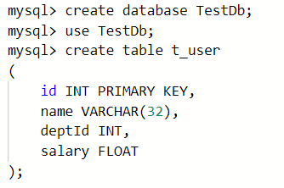

### 2.1.3创建外码约束(foreign key)

本关任务：创建外码约束（参照完整性约束）。

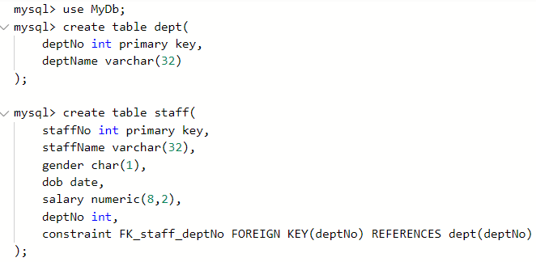

### 2.1.4 CHECK约束

本关任务：为表创建CHECK约束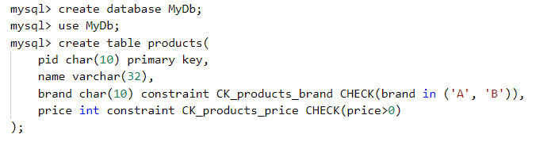

### 2.1.5 DEFAULT约束

该关卡任务已完成，实施情况本报告略过。

### 2.1.6 UNIQUE约束

该关卡任务已完成，实施情况本报告略过。

## 2.2 表结构与完整性约束的修改

熟练使用SQL语句对表结构和完整性约束进行修改操作。本任务已完成所有关卡。

### 2.2.1 修改表名

本关任务：修改表的名称。



### 2.2.2 添加与删除字段

本关任务：为表添加和删除字段。

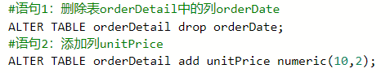

### 2.2.3 修改字段

本关任务：修改字段。



### 2.2.4 添加、删除与修改约束

本关任务：添加、删除与修改约束。

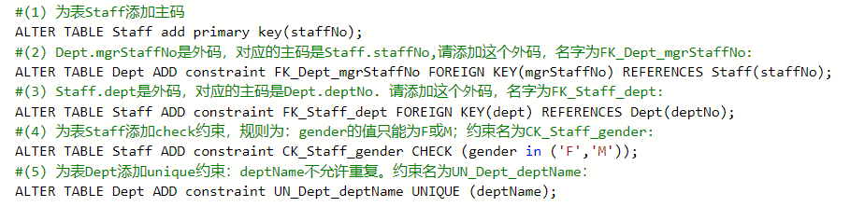

## 2.3 数据查询(Select)之一

本任务目标是学会使用各种查询方式。本任务已完成所有关卡。

### 2.3.1金融应用场景介绍,查询客户主要信息

该关卡任务已完成，实施情况本报告略过。

### 2.3.2邮箱为null的客户

该关卡任务已完成，实施情况本报告略过。

### 2.3.3既买了保险又买了基金的客户

本关任务：查询既买了保险又买了基金的客户的名称和邮箱。

错误：一开始直接用AND语句写了条件WHERE property.pro_type=2 AND property.pro_type=3; 是错误的。因为在property关系里的一个数据元组不可能同时有pro_type=2 和 pro_type=3的出现，而是分成两个元组记录。

纠错：如图所示。

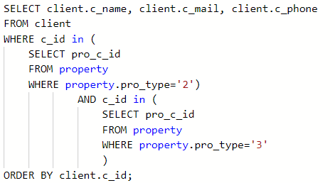

### 2.3.4办理了储蓄卡的客户信息

该关卡任务已完成，实施情况本报告略过。

### 2.3.5每份金额在30000～50000之间的理财产品

该关卡任务已完成，实施情况本报告略过。

### 2.3.6商品收益的众数

该关卡任务已完成，实施情况本报告略过。

### 2.3.7未购买任何理财产品的武汉居民

该关卡任务已完成，实施情况本报告略过。

### 2.3.8持有两张信用卡的用户

该关卡任务已完成，实施情况本报告略过。

### 2.3.9购买了货币型基金的客户信息

该关卡任务已完成，实施情况本报告略过。

### 2.3.10投资总收益前三名的客户

该关卡任务已完成，实施情况本报告略过。

### 2.3.11黄姓客户持卡数量

该关卡任务已完成，实施情况本报告略过。

### 2.3.12客户理财、保险与基金投资总额

本关任务：查询客户理财、保险、基金投资金额的总和，并排序。

使用左连接把client和property、finance_product、insurans

、fund连接起来组成一个新的TABLE union_table。再union_table中查询所需信息并根据c_id分组以及根据总额降序排序。

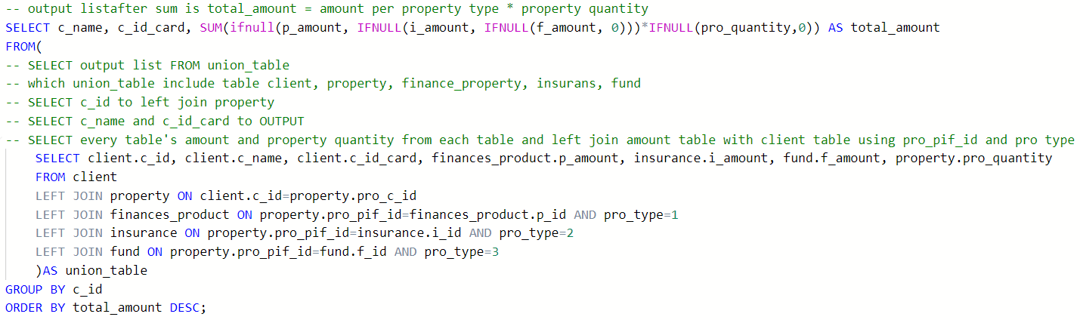

### 2.3.13客户总资产

本关任务：查询客户在本行的总资产。

创造了两个新TABLE分别是bank_table和property_table。再对client和两个table进行左连接。

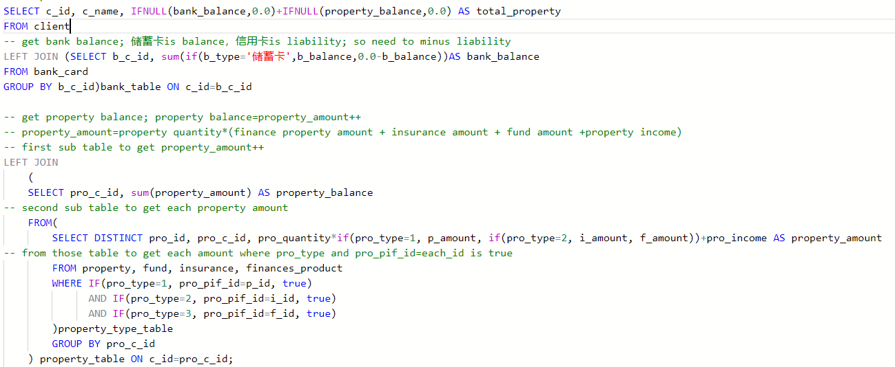

### 2.3.14 第N高问题

该关卡任务已完成，实施情况本报告略过。

### 2.3.15基金收益两种方式排名

本关任务：对客户基金投资收益实现两种方式的排名次。

以降序的基金投资收益和为关键字，直接调用MySQL 库函数即可：函数rank() 是名次不连续的排名，函数dense_rank() 是名次连续的排名。

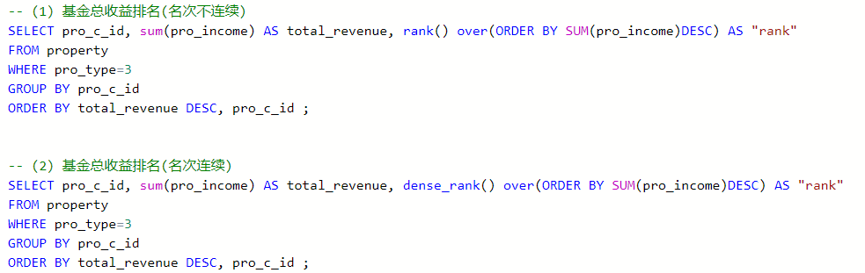

### 2.3.16持有完全相同基金组合的客户

本关任务：查询持有完全相同基金组合的客户。

使用group_concat函数将分组中的pro_pif_id找到，使用DISTINCT子句用于在连接分组之前消除组中的重复值。

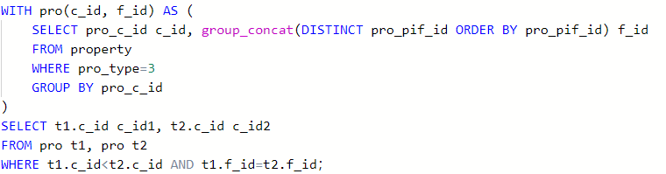

### 2.3.17购买基金的高峰期

本关任务：查询2022年2月购买基金的高峰期，如果连续三个交易日，投资者购买基金的总金额超过100万，则称这连续的几日为投资者购买基金的高峰期。

使用datediff查询购买日期减去2021年12月31日找到当天是2022年的第几天（简称天数1），然后使用2乘以购买日期的周数为休息日的天数（简称天数2），再用天数1减去天数2就能得到工作日的天数。最后再使用几次子查询把所有信息找到就可以了。

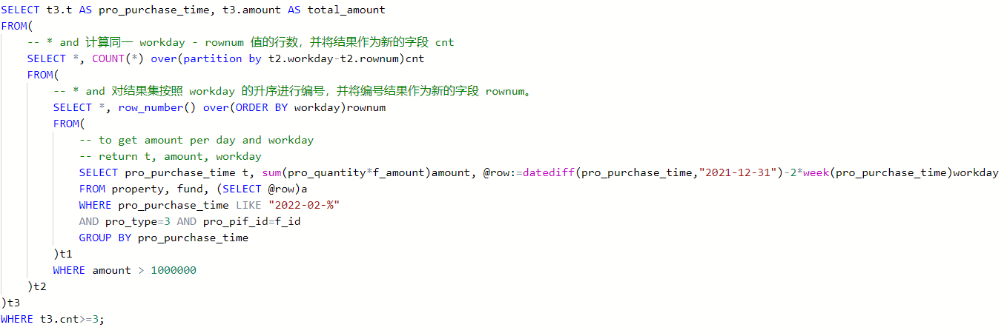

### 2.3.18至少有一张信用卡余额超过5000元的客户信用卡总余额

该关卡任务已完成，实施情况本报告略过。

### 2.3.19以日历表格式显示每日基金购买总金额

本关任务：以日历表格式显示2022年2月每周每日基金购买总金额。

在TABLE t内：把购买时间周数减去5，因为二月是在第五周开始。使用LIKE函数找出2022年2月的信息和pro_type=3的一起作为条件找出所需信息；在外层查询中使用SUM函数和IF函数找到一周各天的有效天数。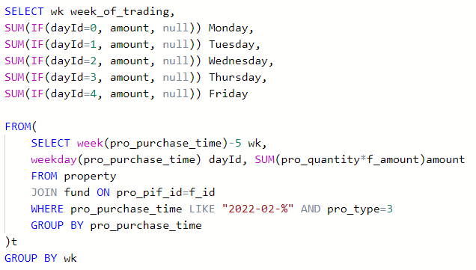

## 2.4数据查询(Select)之二

熟练使用SQL语句进行更高难度的查询操作。本任务已完成所有关卡。

### 2.4.1查询销售总额前三的理财产品

本关任务：查询销售总额前三的理财产品。。

在table1内：查询购买时间为2010年或2011年的理财产品的购买年份，产品id，和产品总额；在table2内：查询购买年份和根据年份和总额降序的前三排名的产品排名，id和总额。

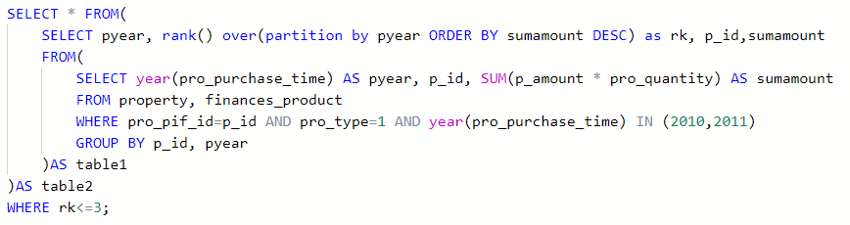

### 2.4.2投资积极且偏好理财类产品的客户

该关卡任务已完成，实施情况本报告略过。

### 2.4.3查询购买了所有畅销理财产品的客户

该关卡任务已完成，实施情况本报告略过。

### 2.4.4查找相似的理财产品

该关卡任务已完成，实施情况本报告略过。

### 2.4.5查询任意两个客户的相同理财产品数

该关卡任务已完成，实施情况本报告略过。

### 2.4.6查找相似的理财客户

本关任务：查找相似的理财客户。

在table2内：查询pro_type=1的pro_c_id和pro_pif_id（不重复）

在table3内：连接table1和table2，查询条件为pro_type=1以及table1和table2的用户id不相等（只要对比不同客户的理财）

在table4内：查询每位客户(列名：pac)的相似客户(列名：pbc)列表，以及该每位客户和他的每位相似客户的共同持有的理财产品数(列名：common)、相似度排名值(列名：crank)。

在最外层查询内：查询每位客户(列名：pac)的相似度排名值小于3的相似客户(列名：pbc)列表。

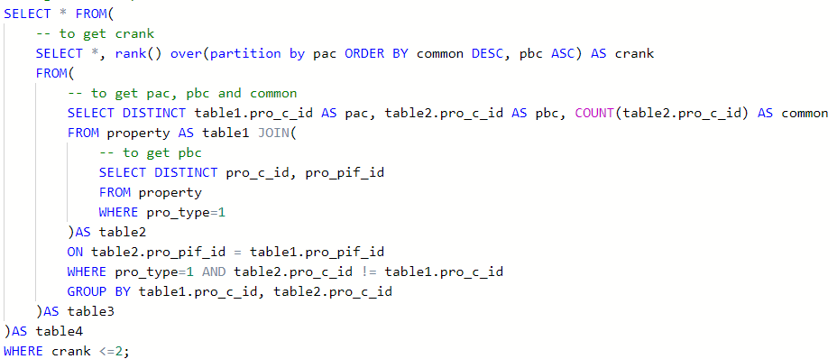

## 2.5数据的插入、修改与删除(Insert,Update,Delete)

熟练掌握数据的插入、修改和删除操作。本任务已完成所有关卡。

### 2.5.1插入多条完整的客户信息

本关任务：向客户表client插入数据。

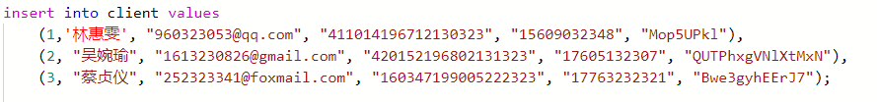

### 2.5.2插入不完整的客户信息

本关任务：向客户表client插入一条数据不全的记录。



### 2.5.3批量插入数据

本关任务：向客户表client批量插入数据。



### 2.5.4删除没有银行卡的客户信息

本关任务：删除在本行没有银行卡的客户信息。



### 2.5.5冻结客户资产

本关任务：冻结客户的投资资产。

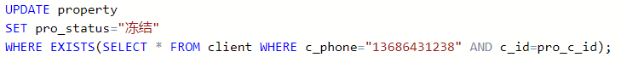

### 2.5.6连接更新

本关任务：根据客户表的内容修改资产表的内容。



## 2.6视图

熟练使用SQL语对视图进行创建，修改，查询等操作。本任务已完成所有关卡。

### 2.6.1创建所有保险资产的详细记录视图

本关任务：创建所有保险资产的详细记录视图。



### 2.6.2基于视图的查询

本关任务：基于视图v_insurance_detail查询每位客户保险资产的总额和保险总收益。



## 2.7存储过程与事务

熟练使用SQL语句进行存储和事务的相关操作。本任务已完成2.7.1关卡。

### 2.7.1使用流程控制语句的存储过程

本关任务：创建一个存储过程，向表fibonacci插入斐波拉契数列的前n项。

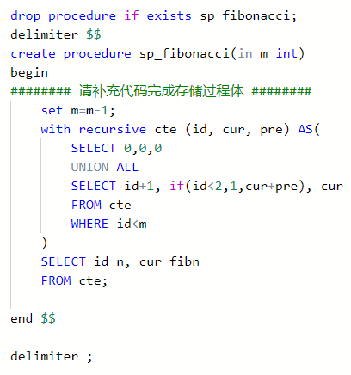

## 2.8触发器

熟练使用SQL语句创建与删除触发器。本任务已完成所有关卡。

### 2.8.1为投资表property实现业务约束规则-根据投资类别分别引用不同表的主码

本关任务：为表property(资产表)编写一个触发器，以实现以下完整性业务规则：

如果pro_type = 1, 则pro_pif_id只能引用finances_product表的p_id；

如果pro_type = 2, 则pro_pif_id只能引用insurance表的i_id；

如果pro_type = 3, 则pro_pif_id只能引用fund表的f_id；

pro_type不接受(1,2,3)以外的值。

各投资品种一经销售，不会再改变；

也不需考虑finances_product，insurance，fund的业务规则(一经销售的理财、保险和基金产品信息会永久保存，不会被删除或修改，即使不再销售该类产品)。

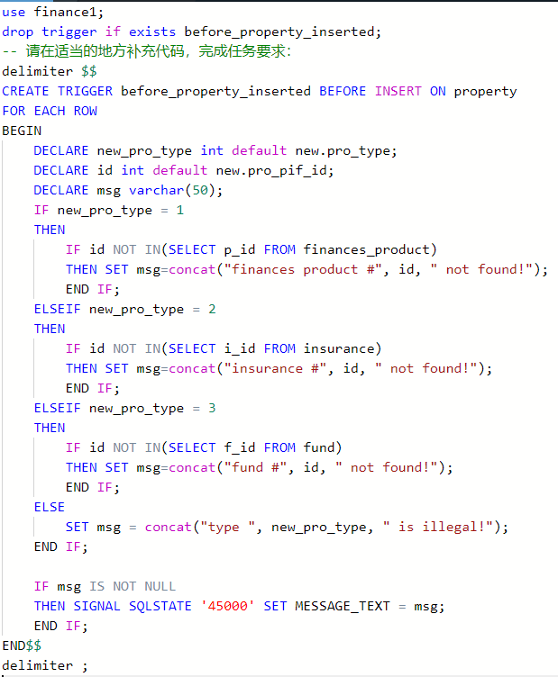

## 2.9用户自定义函数

熟练使用SQL语句完成用户自定义函数，本任务已完成所有关卡。

### 2.9.1创建函数并在语句中使用它

本关任务：编写一个依据客户编号计算其在本金融机构的存储总额的函数,并在SELECT语句使用这个函数。

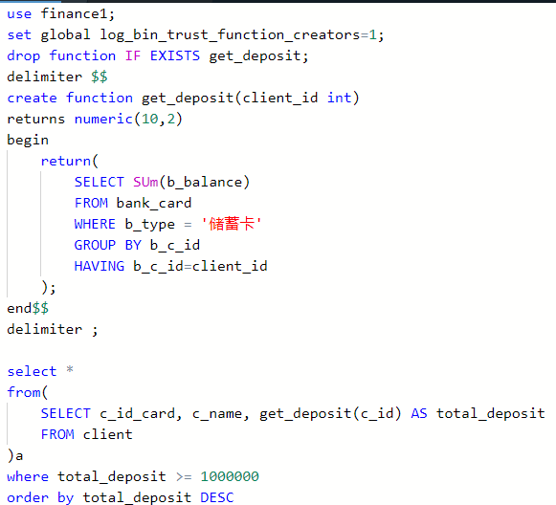

## 2.10. 安全性控制

熟练使用SQL语句进行用户，角色，权限等进行操作。本任务已完成所有关卡。

### 2.10.1用户和权限

本关任务：在金融应用场景数据库环境中，创建用户，并给用户授予指定的权限

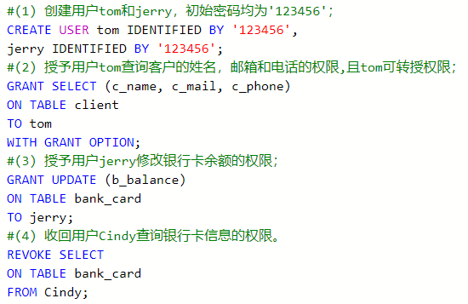

### 2.10.2用户、角色与权限

本关任务：创建角色，授予角色一组权限，并将角色代表的权限授予指定的一组用户。

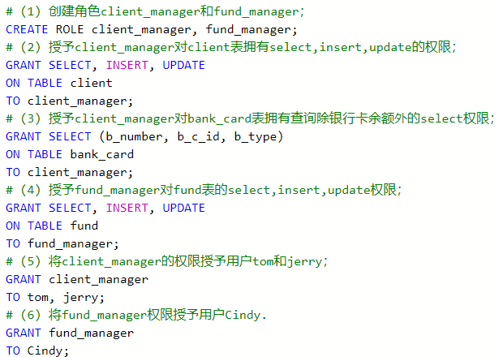

## 2.11并发控制与事务的隔离级别

熟练对并发控制与事物的隔离级别，本任务已完成2.11.1~2.11.3关卡。

### 2.11.1并发控制与书屋的隔离级别

本关任务：设置事务的隔离级别

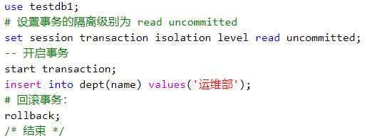

### 2.11.2 读脏

本关任务：选择合适的事务隔离级别，构造两个事务并发执行时，发生“读脏”现象。

要发生“读脏” 需要将隔离级别设置为read uncommitted 。同时，确保事务1读航班余票发生在在事务2 修改之后，事务2 撤销发生在事务1 读取之后，据此设置事务休眠时间，即可发生“读脏”。

事务1：

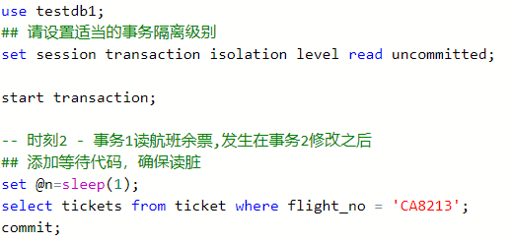

事务2：

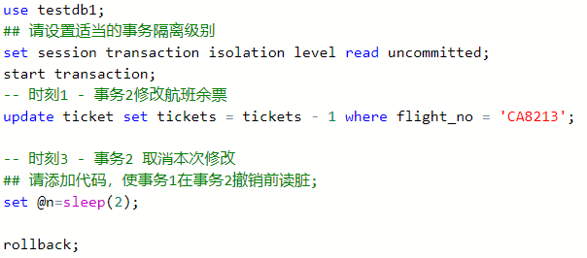

### 2.11.3不可重复读

该关卡任务已完成，实施情况本报告略过。

## 2.12备份+日志：介质故障与数据库恢复

熟练掌握备份和日志的操作。本任务已完成所有关卡。

### 2.12.1 备份与恢复

本关任务：备份数据库，然后再恢复它。

使用mysqldump 指令将服务器上的数据库residents 备份至文件residents_bak.sql 中：



### 2.12.2备份+ 日志：介质故障的发生与数据库的恢复

本关任务：模拟介质故障的发生，以及如何利用备份和备份之后的日志恢复数据库。

由于需要对数据库train 作逻辑备份并新开日志文件，所以需要在上一关的基础上在mysqldump指令中加入‐‐flush‐logs 参数来新开日志文件：



## 2.13 数据库设计与实现

将已建好的概念模型，变成MySQL物理实现。本任务已完成2.13.1关卡。

### 2.12.1 从概念模型到MySQL 实现

该关卡任务已完成，实施情况本报告略过。

### 2.13.2 从需求分析到逻辑模型

本关任务：根据应用场景业务需求描述，完成ER图，并转换成关系模式。

提交设计文档

ER图：

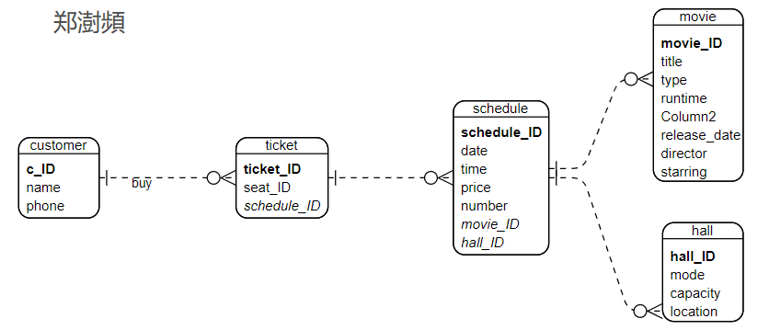

关系模式：

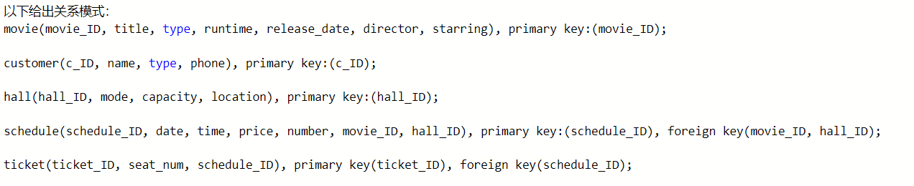

### 2.13.4 制约因素分析与设计

在现实中，在设计和构建数据库的过程中需要考虑很多制约因素。

以任务2.13.1中的例子展开，系统需要考虑到团体旅客的存在。一个旅客可能需要同时够买多张相同航班的机票（乘坐人不同）。所以可以考虑在系统中建立两个相关实体：乘客和购买人。这样，每个机票实例可以与一个乘客和一个购买人相关联，允许旅客和购买人是同一人的情况。

另外，系统也需要考虑到权限问题。系统需要区分普通用户和管理用户的权限。这可以通过为用户实体添加一个"权限"属性或者将用户分为不同的角色来实现。可以将用户的权限属性设置为普通用户或管理用户，并在系统中定义相应的访问和操作权限。

### 2.13.5 工程师责任及其分析

在社会方面，工程师具有基于他们的专业知识和背景进行合理分析的能力。他们应该能够评估专业工程实践和解决复杂工程问题的方案对社会、健康、安全、法律以及文化的影响，并且理解他们应该承担的责任。这意味着工程师需要考虑他们的工程实践如何影响社会的各个方面，包括其对人们的健康和安全的影响，以及与法律和文化价值观的一致性。

在安全方面，工程师应该尽可能考虑系统中存在的安全漏洞。安全性是所有系统用户都关心的重要问题。工程师在设计和实施工程解决方案时，应该考虑到潜在的威胁和漏洞，并采取适当的措施来减轻风险。这包括对系统进行安全性评估、采取安全措施和使用安全性最佳实践。

在科学发展方面，工程师应该能够基于科学原理并采用科学方法对复杂工程问题进行研究。这包括设计实验来测试假设、收集和分析数据，并通过综合信息得出合理有效的结论。工程师需要了解并运用科学方法，以确保他们的研究和工程实践是可靠、准确和可重复的。

综上所述，工程师在社会方面应具备评估工程实践对社会各个方面的影响的能力，并承担相应的责任；在安全方面应重视系统的安全性，并采取适当的措施来减轻风险；在科学发展方面应运用科学原理和方法进行研究，以获得可靠有效的结论。这些能力和职责对于工程师来说都是非常重要的。

## 2.14 数据库应用开发(JAVA篇)

熟练使用嵌入式SQL，使用JAVA。本任务已完成所有关卡。本任务报告中因全代码过长所以均以部分代码形式展示。

### 2.14.1 JDBC体系结构和简单的查询

本关任务：查询client表中邮箱非空的客户信息，列出客户姓名，邮箱和电话。

使用Java 的Class.forName() 方法，将驱动程序的类文件动态加载到内存中，并将其自动注册。加载驱动程序后，使用DriverManager.getConnection(String url, String user, String password) 方法建立连接。在使用Statement 对象执行SQL 语句之前，需要使用Connection 对象的createStatement()方法创建Statement 的一个实例。

以下是连接部分代码：



以下是连接设定好的信息，查询所需信息，处理输出的代码：

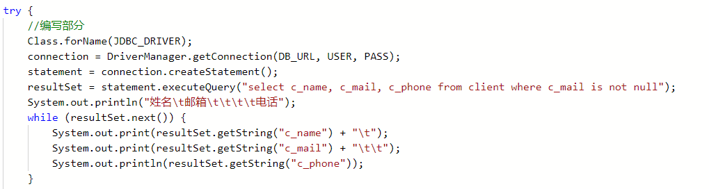

### 2.14.2 用户登录

本关任务：编写客户登录程序，提示用户输入邮箱和密码，并判断正确性，给出适当的提示信息。

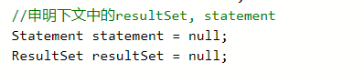

从SQL中查询客户邮件和密码，对比成功后显示“登入成功”，失败则显示“用户名或密码错误！”

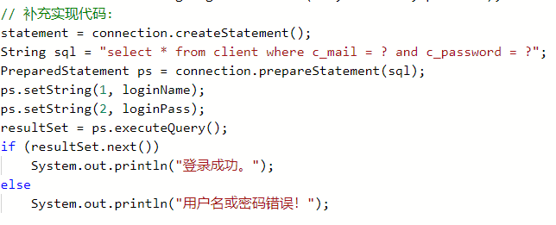

### 2.14.3 添加新客户

本关任务：编程完成向client(客户表)插入记录的方法。设置好格式后开始接收数据并按顺序分到各个属性中。

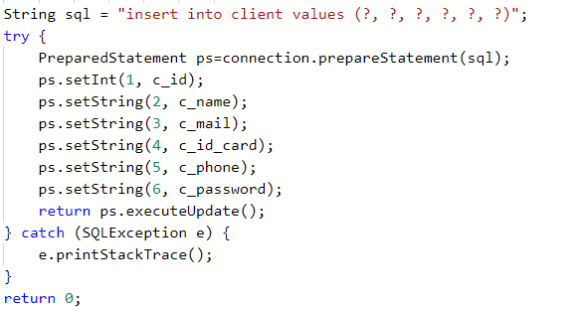

### 2.14.4 银行卡销户

本关任务：编写一个能删除指定客户编号的指定银行卡号的方法。

把得到的用户ID和银行卡号嵌入到写好的SQL语句中，执行删除操作。

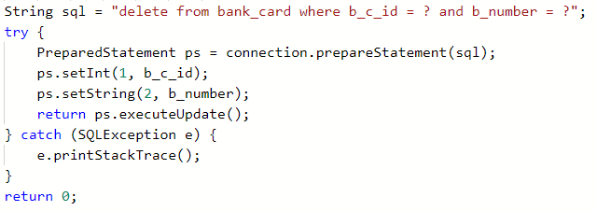

### 2.14.5 客户修改密码

本关任务：编写修改客户登录密码的的方法。

查询用户邮箱是否存在，接收到新密码后，利用SQL语句进行修改操作。

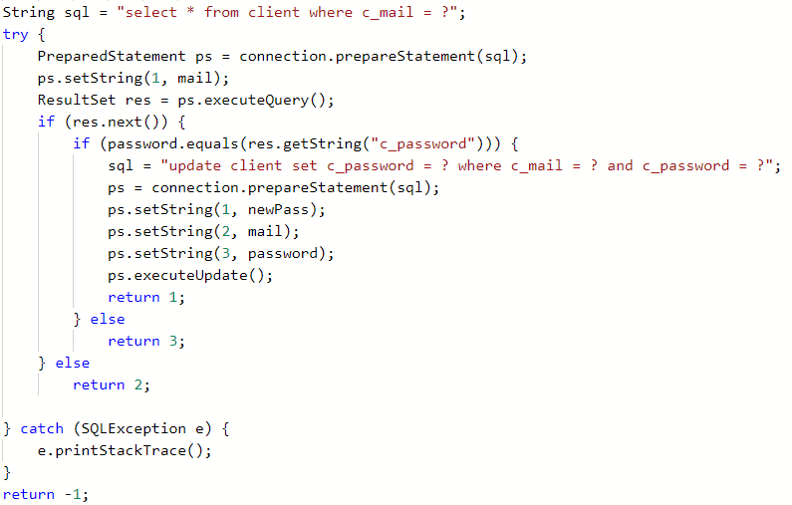

### 2.14.6 事务与转账操作

本关任务：编写一个银行卡转账的方法。

从SQL中查询对应银行卡号的用户信息，设置条件如卡类型为信用卡或卡余额小于转账数额的情况下，返回false，无法操作。如符合转账条件，则进行转账后，再对SQL进行修改操作，把信息修改成最新的余额状况。

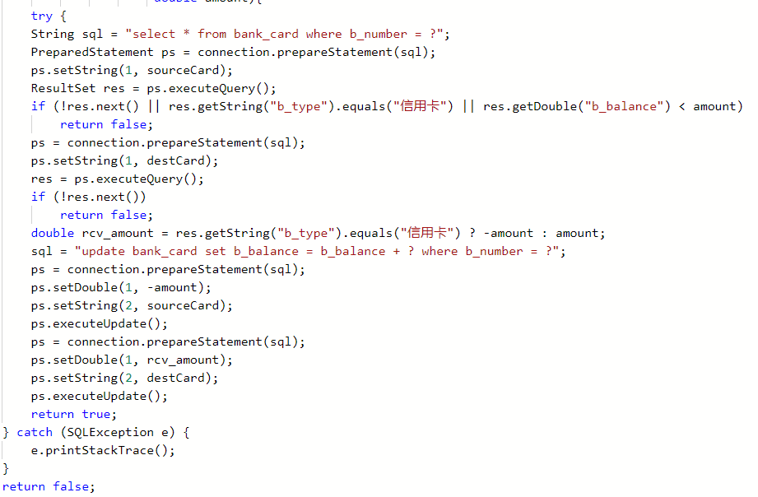

### 2.14.7 把稀疏表格转为键值对存储

本关任务：将一个稀疏的表中有保存数据的列值，以键值对(列名，列值 )的形式转存到另一个表中，这样可以直接丢失没有值列。

输入学生学号，科目名称，分数到SC表。

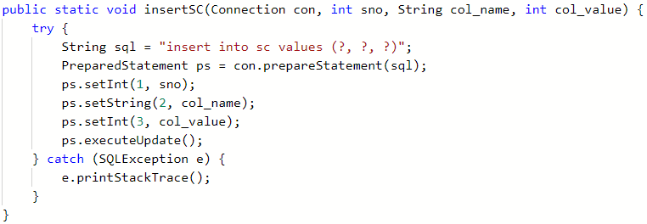

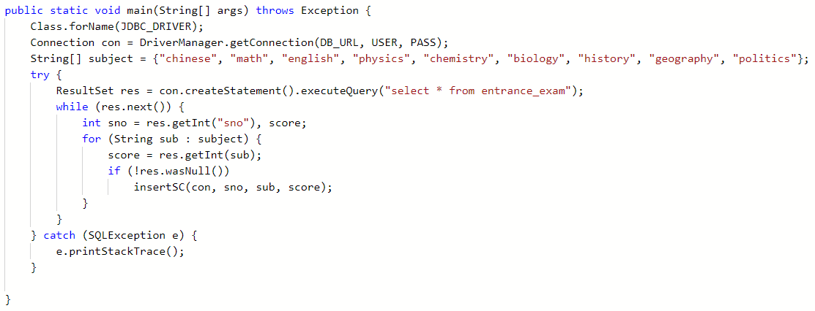

# 3 课程总结

本次数据库课程实践的总体任务是学习和应用数据库的概念、原理、设计和应用。在完成这一任务的过程中，我学习了很多：

我学习了实体-关系模型和关系模型的理论知识，并应用这些知识进行了数据库的建模和设计。我使用了ER图工具，绘制了数据库的实体关系图，并根据实际需求设计了合适的关系模式和数据表结构。

我学习了SQL语言的基本语法和常见操作，并通过实践练习掌握了SQL查询的技巧。我能够独立编写和执行SQL查询语句，实现数据的插入、更新、删除和查询操作。

我了解了数据库管理的基本概念和技术，并学习了如何进行数据库备份和恢复、安全性管理和性能调优。我掌握了常见的数据库管理工具和技术，能够有效地管理和优化数据库系统。

我学习了使用编程语言与数据库进行交互，编写数据库应用程序和Web应用程序的方法。我通过实践项目，开发了一些简单的数据库应用程序，实现了数据的增删改查功能。

在本次课程实践中，我收获了很多。首先，我对数据库的概念和原理有了更深入的理解，能够更好地设计和管理数据库系统。其次，我提高了SQL查询的能力，能够灵活运用SQL语言解决实际问题。此外，我还学会了使用编程语言开发与数据库交互的应用程序，提升了自己的实际开发能力。

然而，在本次课程实践中，我也发现了一些可以改进和完善的地方。首先，我希望能够在实践项目中应用更复杂的数据库设计和查询技巧，以挑战自己的能力并提高实际应用水平。其次，我认识到数据库安全和隐私保护的重要性，希望在未来的实践中更加注重这方面的学习和实践。

总而言之，通过本次数据库课程实践，我获得了宝贵的知识和经验，并提升了自己在数据库领域的能力。我相信这些学习将对我的未来职业发展产生积极的影响，并希望能够在实践中不断改进和完善自己的数据库技能。